ОБЩЕСТВО С ОГРАНИЧЕННОЙ ОТВЕТСТВЕННОСТЬЮ
«МанометрПро»
Адрес юридический: 213123, Могилёвский район, д. Новое Пашково, ул. Полевая, 35
Адрес фактический, почтовый: 212008, г.Могилёв, ул. Турова,5
Р/с BY24BELB30121116940020226000 в ОАО «Банк БелВЭБ», код банка BELBBY2X, г.Минск
УНП: 790822108 вэл. 8-10375-44-555-25-15, факс. 8-0222-72-42-30 manometrpro@inbox.ru

ТЕХНИЧЕСКОЕ ЗАДАНИЕ
на станок рядовой намотки

№ | Наименование требований к качеству, техническим и функциональным характеристикам товара | Значение параметра согласно Заданию
1. Стандартные и опциональные возможности
1.1 | Микропроцессорное управление намоточным циклом | да
1.2 | Возможность переключения передач в ручном режиме | да  (с автоматическим определением передачи)
1.3 | Серводвигатель с адаптивным управлением, обеспечивающий режим плавного старта и остановки шпинделя | да
1.4 | Возможность одновременного изготовления нескольких одинаковых изделий (данный параметр зависит от размеров каркаса катушки) | да  (min: 2 шт.)
1.5 | Возможность одновременной намотки различных проводов | да  (min: 4 шт.)
2. Стандартные и опциональные возможности
2.1 | Минимальный диаметр провода | не более 0,04 мм
2.2 | Максимальный диаметр провода | не менее 2,5 мм
2.3 | Шаг намотки (регулировка в пределах с шагом не более 0,01 мм) | от 0,04 до 9,9 мм/оборот
2.4 | Точность намотки | не более 0,1 витка
2.5 | Максимальный диаметр намотки | не менее 250 мм
2.6 | Максимальная ширина намотки | не менее 280 мм
2.7 | Точность остановки шпинделя | не более 0,1 оборота
2.8 | Скорость намотки | не менее 3-х режимов
3. Особенности контроллера
3.1 | Ввод информации на цветном сенсорном дисплее | да
3.2 | Размер дисплея | не менее 10.1”
3.3 | Отображение процесса намотки на дисплее | да
3.4 | Быстрый доступ ко всем параметрам намоточного цикла | да
3,5 | Специальные функции намотки | остановка после каждого слоя, ручной режим управления
3.6 | Русский язык дисплея | да
3.7 | Выбор программы намотки, корректировка и сохранение программы в памяти станка, перенос программ намотки со станка на USB-накопитель и с USB-накопителя на станок, перенос по локальной сети. | да
3.8 | Внутренняя память для хранения программ | не менее 10 GB
3.9 | Входы и выходы | USB разъем, RJ-45
4. Комплект поставки:
4.1 | Станок рядовой намотки провода с полным комплектом для изготовления одновременно 2-х катушек с намоткой 2-х различных проводов, в том числе блок ножных педалей (тормоз и ускорение); | да
4.3 | Инструкция по эксплуатации и техническому обслуживанию на русском языке. | да
4.4 | Гарантия на поставляемое оборудование | не менее 12 месяцев

ПРИЛОЖЕНИЕ 1
Катушка №1

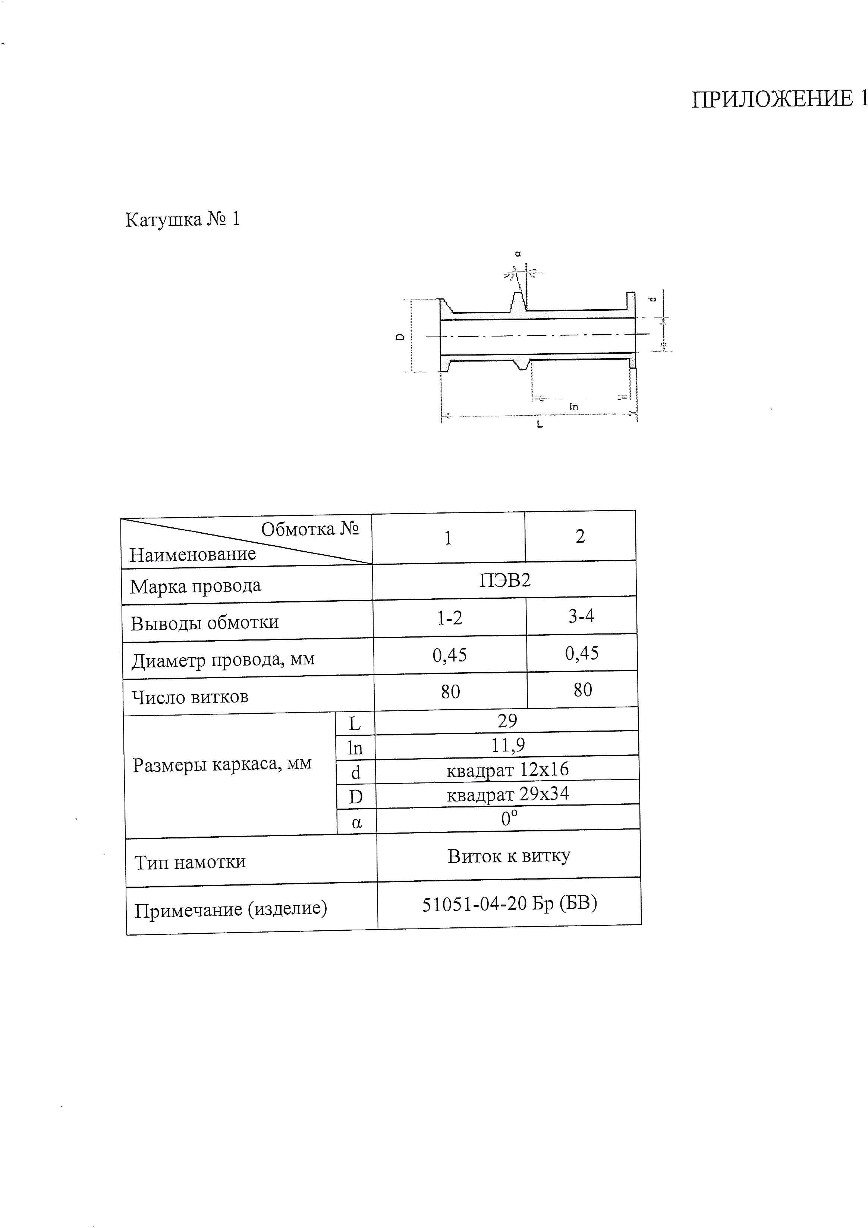

Обмотка № |  | 1 | 2
Марка провода |  | ПЭВ2
Выводы обмотки |  | 1-2 | 3-4
Диаметр провода, мм |  | 0,45 | 0,45
Число витков |  | 80 | 80
Размеры каркаса, мм | L | 29
Размеры каркаса, мм | In | 11,9
Размеры каркаса, мм | d | квадрат 12х16
Размеры каркаса, мм | D | квадрат 29х34
Размеры каркаса, мм | α | 0°
Тип намотки |  | Виток к витку
Примечание (изделие) |  | 51051-04-20 Бр (БВ)

ПРИЛОЖЕНИЕ Б
Катушка №2
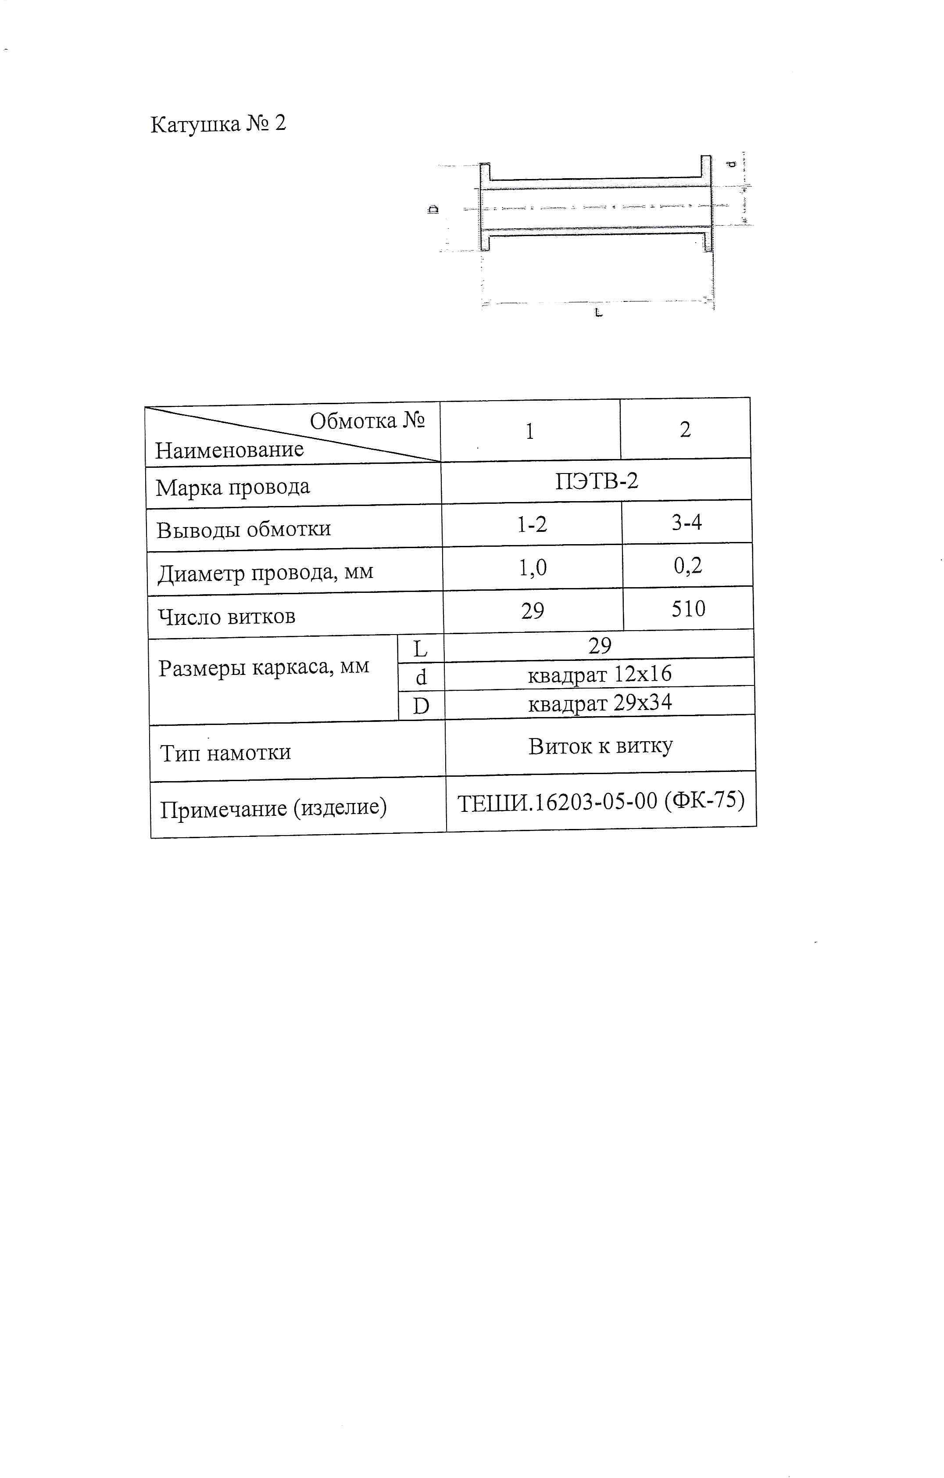

Обмотка № |  | 1 | 2
Марка провода |  | ПЭТВ-2
Выводы обмотки |  | 1-2 | 3-4
Диаметр провода, мм |  | 1,0 | 0,2
Число витков |  | 29 | 510
Размеры каркаса, мм | L | 29
Размеры каркаса, мм | d | квадрат 12х16
Размеры каркаса, мм | D | квадрат 29х34
Тип намотки |  | Виток к витку
Примечание (изделие) |  | ТЕШИ.16203-05-00 (ФК-75)

ПРИЛОЖЕНИЕ В
Катушка №3
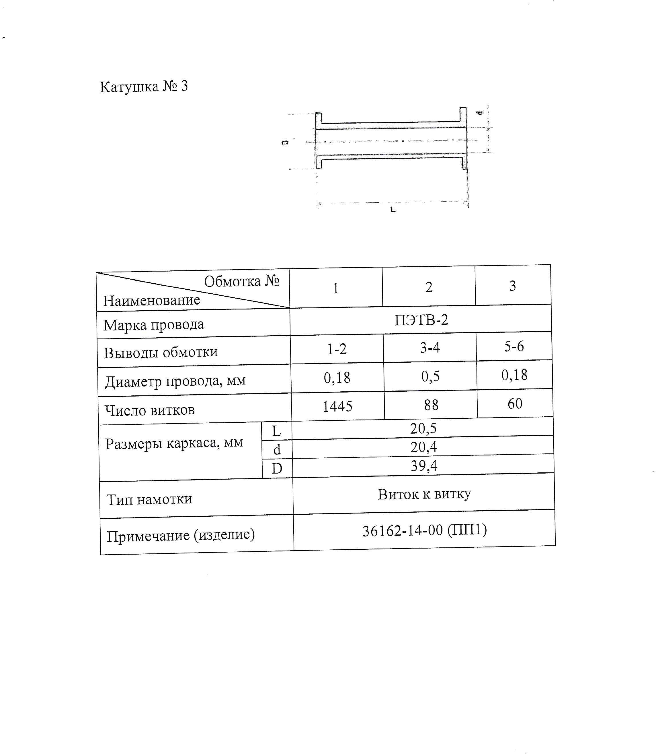

Обмотка № |  | 1 | 2 | 3
Марка провода |  | ПЭТВ-2
Выводы обмотки |  | 1-2 | 3-4 | 5-6
Диаметр провода, мм |  | 0,18 | 0,5 | 0,18
Число витков |  | 1445 | 88 | 60
Размеры каркаса, мм | L | 20,5
Размеры каркаса, мм | d | 20,4
Размеры каркаса, мм | D | 39,4
Тип намотки |  | Виток к витку
Примечание (изделие) |  | 36162-14-00 (ПП1)

ПРИЛОЖЕНИЕ Г
Катушка №5

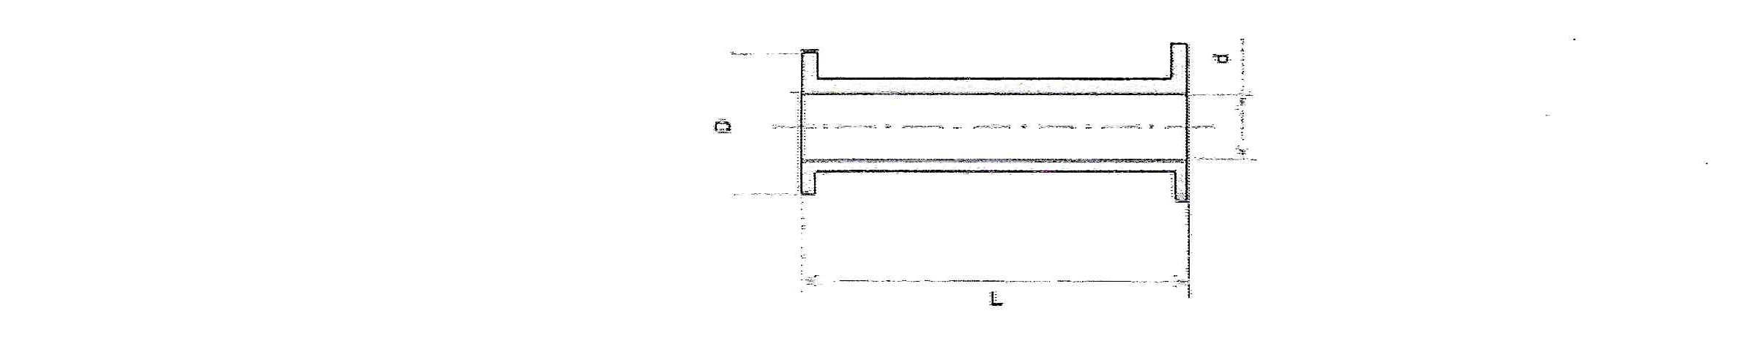

Обмотка № |  | 1 |  | 2
Марка провода |  | ПЭТВ-2
Выводы обмотки |  | 1-2 | 2-3 | 4-5 | 5-6 | 6-7 | 7-8
Диаметр провода, мм |  | 0,2 | 0,2 | 0,14 | 0,1 | 0,1 | 0,08
Число витков |  | 350 | 350 | 700 | 700 | 1400 | 2800
Размеры каркаса, мм | L | 41,0
Размеры каркаса, мм | d | квадрат 12,8х12,8
Размеры каркаса, мм | D | квадрат 40х42
Тип намотки |  | Виток к витку
Примечание (изделие) |  | 737.34.18 (ГКШ)

